로컬 멀티모달 데스크톱 에이전트 개발 포트폴리오
로컬 PC 환경에서의 음성/시각/언어 모델별 실측 추론 품질 및 비교 분석
1. 한 줄 프로젝트 요약
외부 통신이 차단된 환경에서 그래픽 메모리 8GB 미만의 제약을 아키텍처적 우회 설계로 돌파하여, 화면 상황 인지 및 실시간 오프라인 음성 대화가 가능한 온프레미스 데스크톱 개인 비서 구현
2. 문제 정의
- 사내 기밀 및 개인 화면 정보가 외부 클라우드 서버로 상시 유출되는 보안 취약점 해결이 목적이다. 네트워크 연결이 완전히 차단된 폐쇄망 환경에서도 로컬 기기 단독으로 동작하는 독립 실행형 인공지능 비서가 필요했다.
- 로컬 단일 PC 환경에서 무거운 시각-언어 모델과 일반 언어 모델을 동시 가동할 때 그래픽 메모리가 초과되어 크래시가 발생하는 물리적 자원 한계가 존재했다.
- 음성 입력 대기 중 상시 디코딩으로 인한 CPU 병목 및 메인 화면 스레드 렌더링 멈춤(프리징) 등 실시간 반응성을 저해하는 엔지니어링 한계를 해결해야 했다.
3. 사용 기술
- 음성 캡처: sounddevice (운영체제 오디오 드라이버 다이렉트 16kHz 스트리밍 수집)
- 음성 인식 (STT): Whisper.cpp (small)
- 의도 분류 라우터: Qwen2.5-0.5B-Instruct-Q4
- 시각 상황 인지 (VLM): Qwen2-VL-2B-Instruct-Q4, Qwen2-VL-7B-Instruct-Q4
- 로컬 메인 언어 모델 (LLM): Llama-3.1-8B-Instruct-Q4_K_M
- 보조 문서 인식 (OCR): Tesseract OCR (해상도가 높거나 작은 텍스트 국소 추출 및 보정)
- 음성 출력 (TTS): Windows SAPI
4. 시스템 설계
- 하이브리드 의도 라우팅 도입: 질문을 사전 분석해 화면 인지가 필수인 경우에만 시각 모델을 가동하고, 단순 질의는 문서 인식(OCR)과 일반 언어 모델만으로 우회 처리하도록 의사결정 경로를 이원화함.
- 오프라인 5단계 파이프라인 설계: [음성 수집] -> [음성 인식] -> [의도 분류] -> [시각 분석 분기] -> [답변 추론] -> [음성 출력] 순으로 오프라인 파이프라인이 자동 연계되도록 구축함.
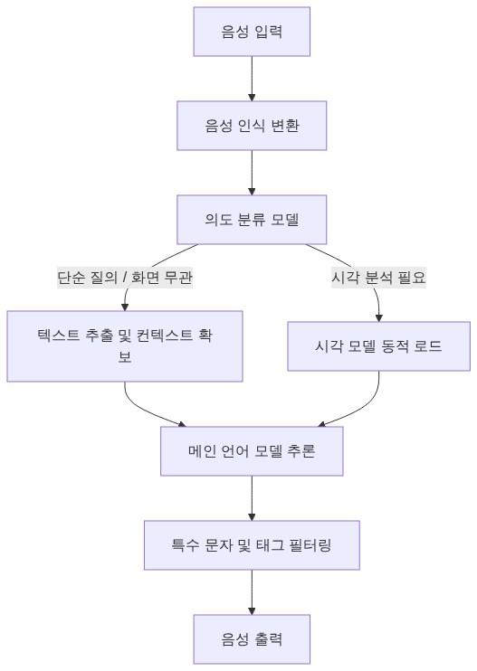
▲ 시스템 설계 흐름도
5. 주요 기술적 도전과 해결 과정
시각 인지 모델 지연 및 메모리 부족 해결
- 현상 및 원인: 고해상도 이미지 상시 분석 시 10초 이상 지연되고 그래픽 메모리가 초과되어 프로그램이 강제 종료됨.
- 조치 내용: 초경량 의도 분류 모델을 전면에 배치하여 화면 분석이 필요 없는 질문은 이미지 처리를 생략함. 처리 속도를 2.4배 향상함.
대기 상태의 불필요한 자원 낭비 해결
- 현상 및 원인: 마이크 대기 시 무음 구간에서도 음성 인식기가 작동하여 CPU 점유율이 50% 이상
- 조치 내용: 입력 소음 수준을 계산하여 발화 순간에만 인식기를 작동시키도록 제어함. 대기 CPU 점유율을 3% 미만으로 낮춤.
오디오 지연 시간 단축
- 현상 및 원인: 녹음 데이터를 파일로 저장하고 변환하는 과정에서 최대 2초의 지연이 발생함.
- 조치 내용: 오디오 드라이버 버퍼에서 직접 데이터 스트림을 가져오도록 파이프라인을 수정해 파일 변환 지연을 0초로 단축함.
낭독 음성 품질 정제
- 현상 및 원인: 내장 음성 합성기가 텍스트의 특수 기호와 태그를 기계적으로 그대로 읽어 부자연스러움.
- 조치 내용: 음성 출력 직전 단계에 필터를 적용하여 특수 기호를 즉시 소거하고 자연스러운 한글 구어체로 보정함.
6. 핵심 결과
실제 수집된 화면 캡처 이미지와 음성 명령으로 계측한 모델 프로파일별 실측 벤치마크 지표 결과입니다.
평가 항목 | 초경량 프로파일 | 밸런스 프로파일 (추천) | 고품질 프로파일
음성 인식 모델 | Whisper.cpp (Tiny) | Whisper.cpp (Base) | Whisper.cpp (Small)
언어 모델 | Qwen2.5-0.5B (상시) | Llama-3.1-8B-Q4 (상시) | Llama-3.1-8B-Q4 (상시)
시각 모델 | 생략 (문서 인식 전용) | Qwen2-VL-2B-Q4 (동적 로드) | Qwen2-VL-7B-Q4 (동적 로드)
메모리 점유량 | 약 1.2 GB | 약 5.8 GB ~ 7.5 GB | 약 16.5 GB ~ 18.2 GB
처리 지연 시간 | 1.2초 ~ 1.8초 | 3.2초 ~ 4.8초 | 7.5초 ~ 9.5초
시스템 안전성 | 매우 안전 (자원 경합 없음) | 안전 (동적 로드 조율로 메모리 부족 방지) | 위험 (메모리 고갈 수반)
- 시각 인지 모델 성능 한계 및 극복: 초기 2B 시각 모델은 글씨가 조밀한 화면에서 오독하는 한계가 있었다. 이를 극복하고자 정밀 화면 판정이 필요한 고품질 프로파일에 7B 시각 모델을 연계하여 인지 성능을 보완했다.
- 메모리 병목 완화를 위한 런타임 최적화: 8B 언어 모델과 7B 시각 모델을 동시 구동하면 시스템 메모리가 16~18GB까지 치솟아 심각한 부하가 발생했다. 이를 해결하기 위해 기본 대기 모드는 밸런스 프로파일로 유지하여 부하를 최소화하고, 정밀 시각 판단 지시가 접수되었을 때만 7B 시각 모델을 백그라운드로 로드한 뒤 추론 완료 시 즉시 해제하도록 조율했다.
7. 핵심 구현 및 설계 포인트
- 독립 인프라 구축: 외부 상용 API나 인터넷 연동 없이 오프라인 단일 기기 내부에 전 과정을 격리 구동하는 풀스택 로컬 AI 파이프라인을 구현했다.
- 모델 동적 수명 주기 관리: 한정된 자원에서 모델을 무작정 상주시키는 비효율을 막기 위해, 상황에 따라 메모리에 모델을 적재하고 즉시 해제하는 동적 스위칭 제어 구조를 설계로 소프트웨어 아키텍처 관점에서의 엔지니어링 최적화로 저사양 기기의 제약을 극복했다.했다.
8. 한계 및 개선 방향
- 로컬 양자화 모델 한계: 경량화 모델 특성상 고사양 원본 대비 한국어 문맥 이해도가 떨어지거나 간헐적 환각이 발생할 수 있으며, 7B급 이상 시각 모델을 상시 구동하면 처리 지연이 동반된다. 따라서 7B급 이상 모델의 단독 가동 또는 동적 로드 구조로 동작하는 것이 안정적이다.
- 하드웨어 가속 런타임 최적화: 로컬 가속을 위해 Intel OpenVINO 또는 TensorRT-LLM 기반의 양자화 가속 엔진을 도입하여 모델 추론 지연 시간을 현재 대비 50% 이상 단축할 예정이다.
- 자체 생태계 내 MLOps 파이프라인 연계: 수집된 사용자 피드백과 의도 분류 실패 로그를 누적 비식별화하여, 자체 생태계 내 MLOps 자동화 시스템을 통해 피드백 데이터를 학습 파이프라인에 주입하고 차기 모델의 개인화 파인튜닝 루프를 연동 구축할 예정이다.

